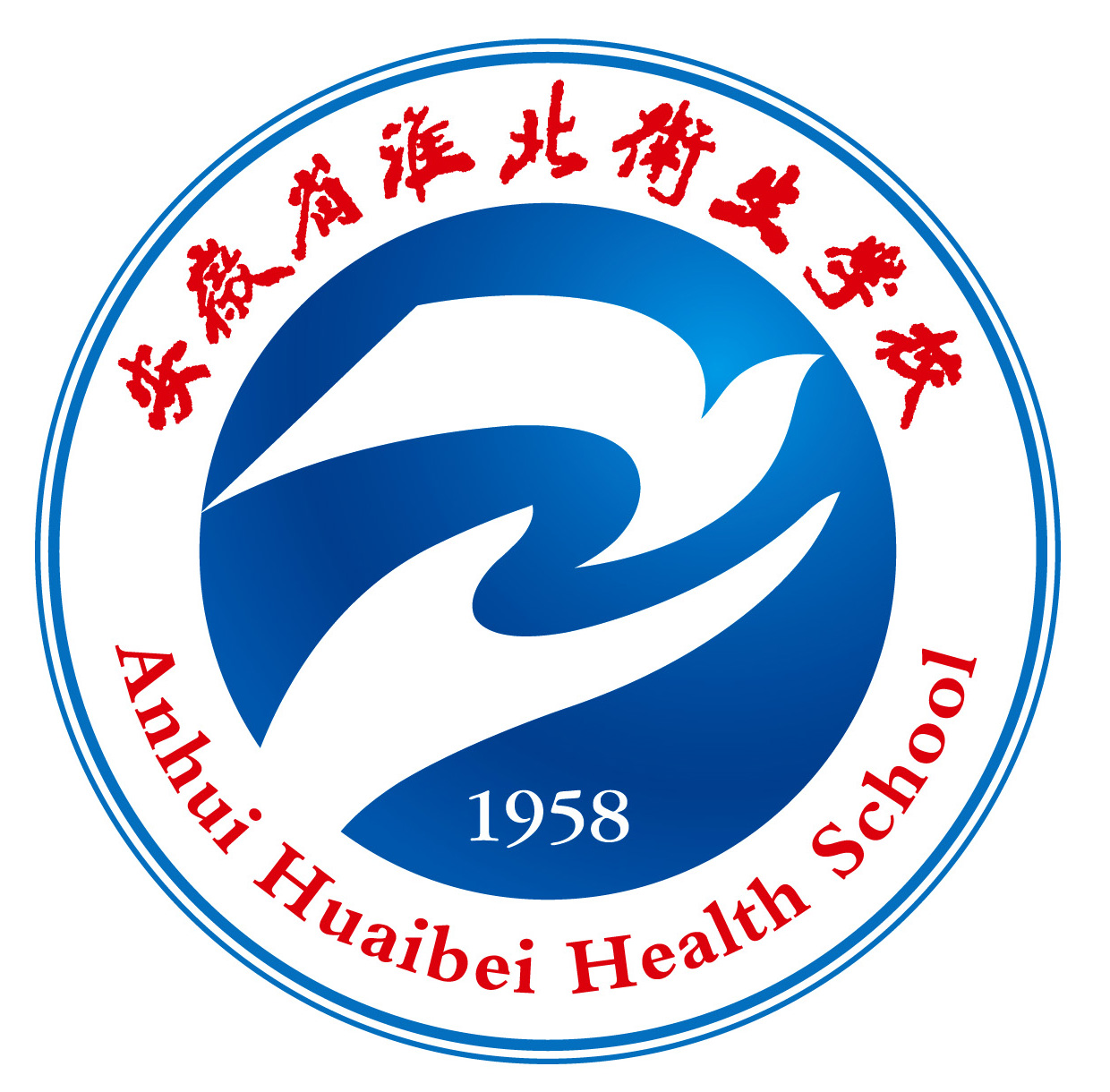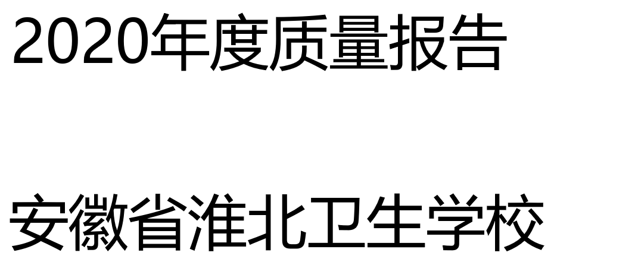

2020年1月19日
目 录
1.学校情况 1
1.1学校概况 1
1.2学生情况 2
1.3教师队伍 3
1.4设施设备 4
2.学生发展 5
2.1学生素质 5
2.2在校体验 6
2.3资助情况 8
2.4就业质量 8
2.5职业发展 10
3.质量保障措施 11
3.1专业动态调整 11
3.2教育教学改革 12
3.3 教师培养培训 15
3.4 规范管理情况 17
3.5 德育工作情况 20
3.6党建情况 21
4.校企合作 22
4.1校企合作开展情况和效果 22
4.2 学生实习情况 23
4.3 集团化办学情况 24
5.社会贡献 25
5.1技术技能人才培养 25
5.2社会服务 26
5.3对口支援 27
5.4服务抗疫 29
6.举办者履责 30
6.1经费 30
6.2政策措施 31
7.特色创新 32
7.1案例：为青春提质赋能 32
7.2案例：淮北卫生学校红十字会志愿服务工作有序开展 36
8.主要问题和改进措施 43
8.1主要问题 43
8.2改进措施 45

安徽省淮北卫生学校
2020年度质量报告

1.学校情况

1.1学校概况
安徽省淮北卫生学校，始建于1958年，是教育部认定的安徽省首批卫生类国家级重点中专学校。当前学校占地面积约60亩，建筑面积约3.4万平方米，目前学校资产总值约0.7亿元。建校六十年来，始终秉承“精医术、修医德、树医风、铸医魂”之“立德树人”的理念，按照“精良专业亮特色，内涵建设抓质量”的工作思路，不断开拓发展理念，创新育人模式，以提高教育教学质量为宗旨，以培养具有综合职业能力的卫生技术技能人才为办学目标，坚持以育人为本，以就业为导向，不断拓宽人才培养渠道，先后与安徽医科大学、蚌埠医学院、安徽医学高等专科学校等高校开展联合办学。先后获得“安徽省职教先进单位”、“安徽省体育卫生工作先进单位”、“安徽省德育工作先进单位”、“省级安全文明小区示范点”、“安徽省廉政文化建设示范点”等多项荣誉。
在习近平新时代中国特色社会主义思想引领下，在“健康中国”蓝图中，经过几代卫校人的拼搏与奋斗，历经“一甲子”的传承与创新，淮北卫校师资队伍、教学质量、就业创业、社会效益等均已跃居全省同类学校第一方阵，2020年初并入淮北教育局大家庭，同时新校区搬迁工作也正式启动，淮北市教育局淮北市建投集团统筹推进校园基础设施及内环境建设，计划于2021年春季搬迁。学校将在办学水平评估B类达标的基础上全力争取办学水平A类达标。
表1-1 近两学年淮北卫生学校基本概况一览表
学年度 | 学校名称（全名） | 办学性质 | 校园占地（亩） | 校舍面积（㎡） | 资产总值（万元）
2018～2019 | 安徽省淮北卫生学校 | 公办 | 64.5 | 33509 | 5256.61
2019～2020 | 安徽省淮北卫生学校 | 公办 | 64.5 | 33509 | 5596.12

1.2学生情况
学校坚持立德树人，主动适应社会需求，不断改革创新，将提高教学质量、提高就业率、扩大影响力、加大招生力度成为扩大生源的根本途径，2020年在招生形势严峻的背景下，我校招生连续两年“不降反增”，2020年招入新生2595人（其中五年制高职463人、三年制中专2132人），招生总数较去年增加507人。成人教育招生302人。高职层次开设四个专业，位居全省同类学校首位。
具体见下表：
表1-2 近两学年淮北卫生学校规模结构情况一览表
学年度 | 招生（人） |  | 在校生（人） |  | 毕业生（人） |  | 巩固率（%） |  | 职业培训（人次）
学年度 | 全日制 | 非全日制 | 全日制 | 非全日制 | 全日制 | 非全日制 | 全日制 | 非全日制 | 职业培训（人次）
2018～2019 | 2088 |  | 5498 |  | 1080 |  |  |  | 426
2019～2020 | 2595 |  | 6091 |  | 1683 |  |  |  | 440

1.3教师队伍
“教师是立教之本、兴教之源”——加快发展现代职业教育，教师队伍是关键。学校紧扣教育部、财政部联合印发《关于实施职业院校教师素质提高计划（2017—2020年）的意见》等上级指示精神，加大教师培养工作力度，促进教师专业水平和业务技能的有效提高，注重教师能力提高，积极参与教学能力大赛，有效加快教师队伍的专业化进程。
淮北卫生学校非常重视教师队伍建设，积极推进教师素质提高计划，积极促进教师学历层次提高，积极开展“双师型”队伍建设，积极通过质量提升计划项目实施、校企“双挂”实践、专业课程资源建设、“三优”评选活动开展、教学能力比赛、教师实训技能竞赛等途径促进教师专业水平和业务技能的有效提升；充分发挥学校教学名师的引领和示范作用，加快教师队伍的专业化进程。在2019年终开“教师招录之门”的基础上，2020年新入职教师21人，至此，全校专任教师总数达到135人、兼职教师69人。经测算：2020年共有专任教师135人；专业课教师77人，其中“双师型”教师35人，占教师总数的25.9%；为加强临床学科教学工作，2020年从市（县）综合医院等单位临床一线医护人员聘请兼职教师69人，占教师总数的51%（比2019年增加5.3%），以保持学科教学与临床实践的一致性。学历结构方面，专任教师中本科以上学历113人，占83.7%（比2019年增加04.%），硕士以上学位22人，占16.3%（比2019年增加2.5%）。职称结构方面，专任教师中高级职称的教师69人，占51.1%（比2019年降低2.3%）。
表1-3 近两学年淮北卫生学校教师总体情况一览表
学年度 | 专任教师（人） | 生师比 | 硕士以上学历（人） | 本科以上学历（人） | 高级职称教师（人） | 专业课及实习指导教师（人） | 双师型  教师（人） | 兼职教师（人）
2018～2019 | 116 | 47.4 | 16 | 113 | 62 | 75 | 36 | 53
2019～2020 | 135 | 45.1 | 22 | 132 | 69 | 77 | 35 | 69
备注：本科、硕士、高级职称、专业课及实心指导教师人数为专任教师中的人数；双师型教师人数为专业课及实习指导教师中的人数。

1.4设施设备
随着“质量提升计划”的积极实施与持续推进，我校在护理、康复技术、药剂等省级示范专业、省级示范实训基地和护理、医学技术省级名师工作坊等8个省级示范项目的基础上，积极开展老年护理、医学检验技术、医学影像技术等省级示范专业建设和医学检验技术、口腔工艺技术等省级示范实训基地建设。目前，已建成省级示范实训基地2个，在建省级实训基地3个。学校实验实训设施基本配套，总值达370多万元，目前，生均教学仪器设备值617.2；校内实训工位908个、校外1600多个，生均实训实习工位数0.15 ；现有图书5.1万册，生均纸质图书9册。

表1-7 近两学年淮北卫生学校生均设备设施情况一览表
学年度 | 教学仪器设备值 （元） |  | 实训实习工位数（个） |  | 纸质图书数（册） |  | 专业期刊（种）
学年度 | 总数 | 生均 | 总数 | 生均 | 总数 | 生均 | 专业期刊（种）
2018～2019 | 2526005 | 459.4 | 872 | 0.16 | 49961 | 9 | 78
2019～2020 | 3703226 | 617．2 | 908 | 0.15 | 51080 | 9 | 78

2.学生发展

2.1学生素质
学校大力推进立德树人工程纵深发展，在系统设计、积极探索专业学科教育中的课程思政工作的同时，积极加强班主任思政工作开展和学生团队“伙伴教育”影响，推进形成德育合力。全年通过班级开展学生思想品德鉴定5498人份，其中5476人合格，合格率达到99.6%；通过加强公共基础课教育，学生文化课水平得到了明显提升，文化课合格率达到85.6%；针对职业学校学生“爱动手”的特点，学校积极利用现有优质实训资源，大力加强学生专业技能实训工作，学生整体专业技能合格率达到了94.5%；在教育部“1+X证书”制度试点中，384人取得初级以上相关专业技能等级（资格）证书，学员获取比例达到76%以上。
在职业技能大赛中，淮北卫生学校学生徐发友获第七届“人卫杯”全国职业院校检验技能竞赛暨第二届“华教杯”形态学在线大赛一等奖、细菌的培养鉴定二等奖，许周、谢晓昱获形态学优秀奖，并分获白细胞计数优秀奖、生化组优秀奖，淮北卫校团队获三等奖。在安徽省技能大赛中，我校学生姜赛男荣获服装模特项目一等奖，赵郡获护理技能项目二等奖，徐盈盈和程天赐获三等奖，周飞腾同学获中药传统技能项目二等奖，陈雨欣和张艺蓝获三等奖。在淮北市技能大赛中，学生王文静和贾雪情获护理技能操作大赛一等奖，陈蕊、陈佳音和张楠获护理礼仪大赛一等奖，卢莹和周飞腾获得传统中药技术一等奖，尚晴雨获得药物制剂压片技术一等奖。
学校坚持“健康第一”的理念，根据《学校体育卫生工作条例》和《国家学生体质健康标准》的精神，结合中职学生认知特点，在运动参与、运动技能、身体健康、心理健康和社会适应等方面系统化设计安排，积极加强体育课程建设和学生体质监测工作，在2020年度学生体质测评中，4544人参加体质测评，合格4487人、合格率达到98.7%。2020届应毕业学生1684，经过考核全部通过，毕业率达到100%。
表2-1 近两学年淮北卫生学校学生素质发展情况一览表
学年度 | 思想品德鉴定 |  | 文化课测试 |  | 专业技能测试 |  | 体质测评 |  | 毕业率
学年度 | 参加鉴定人数 | 合格人数 | 参加测试人数 | 合格人数 | 参加测试人数 | 合格人数 | 参加测评人数 | 合格人数 | 毕业年级学生（人） | 毕业生数
2018～2019 | 5498 | 5048 | 5498 | 5498 | 1983 | 1915 | 4563 | 4481 | 1080 | 1080
2019～2020 | 5498 | 5476 | 5589 | 4784 | 3496 | 3304 | 4544 | 4487 | 1684 | 1684

2.2在校体验
社会各界对学校的综合评价：在调查中，无论是用人单位、学生家长还是学校已毕业学生，虽然学校还是中职阶段但由于学校视教育教学质量为生命，十分注重应用型人才的培养特色，着力提高学生的综合素质和就业竞争能力，积极开拓就业市场，为毕业生充分就业提供良好服务；同时，医院及医药类高速发展对医护人员的大量需求与学校适应用人单位需求的毕业生培养方案的良好结合，促成了我院毕业生就业的良好形势。学校也因此受到了社会各界的普遍好评。
表2-2 近两学年淮北卫生学校学生在校体验情况一览表
学年度 |  | 理论学习满意度 | 专业学习满意度 |  | 实习实训满意度 |  | 校园文化与社团满意度 | 生活满意度 | 校园安全满意度 | 毕业生对学习满意度
2018～2019 | 人数 | 5498 |  | 5498 |  | 5498 | 5498 | 5498 | 5498 | 1060
2018～2019 | 比例（%） | 98% |  | 98.6% |  | 98.9% | 100% | 98.6% | 100% | 98.15%
2019～2020 | 人数 | 6091 |  | 6091 |  | 6091 | 6091 | 6091 | 6091 | 1684
2019～2020 | 比例（%） | 98.2% |  | 97% |  | 98.9% | 100% | 97% | 100% | 98.5%
由于我校毕业生对母校都有着深厚的感情，母校的许多方面都给他们留下了非常深刻的印象，他们认为母校对学生分析和解决问题能力的培养，专业知识的教学，技能训练与培养以及人际关系能力的培养等方面有一定的优势和特色。学生家长普遍认为学校的社会声誉较好，办学质量较高，大部分家长对学校的校园环境和生活条件比较满意，通过家长来校考察，家长普遍认为学校的管理水平较好。通过新生家长的问卷调查及分析可以看出，无论是学校的管理水平、教学条件、生活条件、校园环境，家长回答“很好”和“较好”的占大多数。

2.3资助情况
淮北卫校始终严格执行国家和省、市学生资助相关政策和要求，建立了“免、助、奖、减、勤”五位一体的学生资助体系，按照“公平、公正、公开”的原则，规范三级评审程序，认真审核学生资助材料，确保每一位符合条件的学生都能享受到助学金资助，使学生资助工作更加规范化、精细化，未出现任何一名学生因家庭经济困难而辍学，帮助困难学生顺利完成学业，学校也因此多次受到上级领导的肯定和表扬。2020年建档立卡学生386人，其中春季学期学生176人，秋季学期学生210人。家庭经济困难享受免学费学生3706人，享受国家助学金学生717人，享受校内助学生1521人。
表2-3 近两学年淮北卫生学校学生资助情况一览表
学年度 | 免学费 |  | 助学金 |  | 校内资助
学年度 | 人数 | 比例（%） | 人数 | 比例（%） | 人数 | 资金（万元） | 比例（%）
2018～2019 | 2577 | 46.9% | 419 | 7.63% | 1034 | 13.168 | 18.81%
2019～2020 | 3706 | 60.80% | 717 | 11.7% | 1521 | 16.978 | 24.97%

2.4就业质量
为拓展就业渠道，提高毕业生就业率，2020年淮北卫校早谋划、早行动，认真收集招聘用工信息，积极与淮北市人社局、淮北市职教办联系，协同为医药卫生类毕业生搭建就业平台，实现毕业生与医药用工单位的双向选择。淮北卫校举行2020年春季大中专毕业生就业招聘会。来自淮北市人民医院、淮北矿工总医院以及江苏南京东霞集团、广州卉祥控股有限公司、山东威高集团、上海奥诺康生物科技有限公司等省内外100家医药卫生机构、医药企业单位如期莅临招聘会现场。
表2-4 近两年中等职业学校毕业生就业情况一览表
学年度 | 开设专业 | 毕业生（人） | 毕业生就业 |  | 毕业生对口就业 |  | 升入高等学校 |  | 初次就业起薪（元/月）
学年度 | 开设专业 | 毕业生（人） | 人数 | 就业率  （%） | 人数 | 对口就业率（%） | 人数 | 比例  （%） | 初次就业起薪（元/月）
2018～2019 | 护理 | 759 | 723 | 92.25 | 339 | 46.88 | 393 | 51.77 | 2000
2018～2019 | 助产 | 95 | 84 | 88.42 | 37 | 44.04 | 24 | 25.26 | 1900
2018～2019 | 康复技术 | 70 | 70 | 100 | 44 | 62.85 | 27 | 38.57 | 2400
2018～2019 | 医学检验技术 | 27 | 25 | 92.59 | 13 | 52 | 16 | 59.25 | 1700
2018～2019 | 医学影像技术 | 75 | 71 | 94.66 | 44 | 61.97 | 35 | 46.67 | 2200
2018～2019 | 口腔修复工艺 | 10 | 8 | 80 | 4 | 50 | 2 | 20 | 2300
2018～2019 | 药剂 | 30 | 30 | 100 | 17 | 56.66 | 7 | 23.33 | 2100
2018～2019 | 中药 | 5 | 5 | 100 | 1 | 20 | 4 | 80 | 2200
2018～2019 | 中医康复保健 | 9 | 9 | 100 | 4 | 44.44 | 5 | 55.56 | 2400
2019～2020 | 护理 | 1235 | 1136 | 91.98 | 452 | 36.59 | 484 | 40.14 | 2100
2019～2020 | 助产 | 164 | 150 | 91.88 | 97 | 59.14 | 41 | 25 | 2100
2019～2020 | 康复技术 | 89 | 87 | 97.75 | 62 | 69.66 | 23 | 25.84 | 2600
2019～2020 | 医学检验技术 | 30 | 28 | 93.33 | 18 | 60 | 7 | 23.33 | 2000
2019～2020 | 医学影像技术 | 71 | 69 | 97.18 | 36 | 50.70 | 33 | 46.47 | 2200
2019～2020 | 口腔修复工艺 | 20 | 20 | 100 | 9 | 45 | 7 | 35 | 2400
2019～2020 | 药剂 | 44 | 43 | 97.72 | 22 | 50 | 18 | 40.90 | 2200
2019～2020 | 中药 | 16 | 16 | 100 | 10 | 62.5 | 5 | 31.25 | 2300
2019～2020 | 中医康复保健 | 14 | 14 | 100 | 7 | 100 | 7 | 50 | 2500
2019～2020 | …
备注：按教育部《中等职业学校专业目录（2010年）》专业大类代码从小到达大依次填报。
我校2020届毕业生共毕业1684人，在今年疫情的影响下仍保持较高的就业率2020年我校整体就业率达93%，其中康复、药剂、影像等专业就业率达98%以上，另外对口就业39.96%，高职升本科31人。

2.5职业发展
随着人民对健康服务需求的增加，淮北卫校毕业生职业发展及就业前景良好，医药类行业随着工作年限和经验积累，个人发展上升空间较大；尤其以护理、药剂、康复专业学生就业前景看好，就业率高达98%以上。学校十分重视学生的职业发展，本年度在校内开展学生创新创业大赛（440人）、技能鉴定（587人）、学生1+X证书培训（440人）、红十字会紧急救护培训（968人）。注重应用型人才的培养特色，着力提高学生的综合素质和就业竞争能力，为毕业生充分就业提供良好服务，学校毕业生升入更高一级学历教育的学生以及创业率逐年提升；毕业生就业的良好形势，职业发展前景较好，使学校因此受到社会各界的普遍好评。
表2-5 近两学年淮北卫生学校学生职业发展情况一览表
年度 | 学习能力有提升 |  | 岗位适应能力有提升 |  | 岗位迁移能力有提升 |  | 创新创业能力有提升
年度 | 人数 | 比例（%） | 人数 | 比例（%） | 人数 | 比例（%） | 人数 | 比例（%）
2018～2019 | 632 | 29.8 | 46 | 19.1 | 692 | 32.6 | 461 | 21.7
2019～2020 | 3496 | 57.4 | 587 | 16.8 | 1426 | 40.8 | 440 | 12.6
学校不断加强学生就业指导和创业教育，积极保障就业率，成功被省人社厅、市人社局认定为省级职业技能培训鉴定机构，使学校毕业生实现双证毕业，为就业和创新创业教育提供了有力保障今年，学校在利用丰富多彩的科技活动、社团活动和各类技能比赛多平台开展创新创业教育基础上，积极参加各种竞赛，在省市大赛中多次获奖。2020年创业大赛中，由丁博和张扬指导的创业模拟赛获得获得淮海经济区创业大赛决赛二等奖，同时获得三个市赛三等奖。

3.质量保障措施

3.1专业动态调整
2020年，教务处积极推进“职教20条”的有效落实，主动对学校现有专业调整、优化，把握和有效利用发展态势、资源优势、政策利势，发掘专业发展“内生动力”，促进“老专业的复苏”和“新专业的形成”。随着我校老年护理国家级专业示范点的建设推进，在重点（示范）专业的引领下，目前已基本形成了护理类、康复与老年服务类、医学技术类和药品食品类4个专业集群，并正在衍生出相关边缘或交叉专业类型。
同时，积极推进《专业人才培养方案》的实施，引领专业发展方向。2020年，我校积极推进护理、助产、康复技术、药剂、医学检验技术、中药、口腔工艺技术等8个专业的《专业人才培养方案》有效实施，按照“类型教育”的要求，推进人才培养质量、提升学生综合素养。在护理专业上，走老年护理“特色发展”和相关专业技能综合提升之路；在康复技术专业上，向“康护融合”、“康养结合”专业方向积极引领，学生得到用人单位的好评。
表3-1 近两学年区域内中等职业学校专业调整情况一览表
学年度 | 专业调整 |  |  |  | 人才培养方调整
学年度 | 专业大类（个） | 专业（个） | 新增专业（个） | 停招专业（个） | 实有（份） | 新增（份） | 修订（份） | 停用（份）
2018～2019 | 1 | 9 | 0 | 0 | 9 | 0 | 9 | 0
2019～2020 | 1 | 9 | 0 | 0 | 9 | 0 | 0 | 0

3.2教育教学改革
2020年，教务处按照“职教20条”要求，按照国家《专业教学标准》、省级《专业教学指导方案》和各学科教学标准的要求，在推进专业优化、创新课程发展、提升师资技能等方面充分调动教师队伍的主观能动性，较出色地完成了教育教学和管理工作。
学校目前设有护理、助产、康复技术等9个常设专业，其中省级示范专业5个（含在建）。按照国家《专业教学标准》和学校《专业人才培养方案》，学校规范开设课程，保障课程结构的规范性、科学性，在公共基础课课设中，增加了《历史》课程和传统文化教育内容的开出，保障思政课程的规范教学，保证体育与公共艺术等素养课程的教学，有效保证了学生核心素养的不断提升。
同时，学校积极加强课程资源建设，在受新冠病毒肺炎疫情影响期间，教务处严格落实疫情期间“停课不停学”的要求，于3月2日正式开始线上授课，期间教师共开设网络课程198门，网络教学班384个，上传教学资源5224件，在线总时长超过两千小时。
在人才培养模式改革方面，学校推进校企融合发展，发掘专业发展“内驱力”。校企融合是职教政策“顶层设计”的规范，更是专业发展“内驱力”的要求。我校在校企融合发展方面重点做好以下几项工作。① “省级企业实践基地” 申报工作。2020年，我校与皖北康复医院等企业合作，并开展了基地申报工作并成功获批。②院校专业共建共享型合作。2020年学校通过质量提升计划、校企合作专项支持项目等工作，与市人民医院继续推进以护理、助产及部分医技专业的临床专业学科教学、专业临床实训、教科研等方面的深度合作工作，与皖北康复医院开展了以康复技术的专业学科教学、临床实训、毕业实习等方面的合作试点，并探索“现代学徒制”的实施试点。③通过“教育部1+X证书试点”工作，寻求相关证书的培训与考评、标准开发等合作。目前，学校已与北京中民福祉教育科技有限责任公司、湖南金职伟业母婴护理有限公司、北京泰康人寿公司和山东阳光大姐母婴护理有限公司等单位开展合作试点工作。

表3-2 近两学年淮北卫生学校质量建设项目情况一览表
学年度 | 改革项目类别 | 国家级项目建设 |  | 省级项目建设 |  | 市级项目建设 |  | 校级项目建设
学年度 | 改革项目类别 | 项目（个） | 成果（件） | 项目（个） | 成果（件） | 项目（个） | 成果（件） | 项目（个） | 成果（件）
2017～2018 | 公共基础课改革
2017～2018 | 专业建设 |  |  | 3 | 3 | 2 | 2 | 4 | 4
2017～2018 | 师资队伍建设 |  |  | 2 | 2
2017～2018 | 课程建设
2017～2018 | 人才培养模式改革
2017～2018 | 信息化教学
2017～2018 | 实训基地建设 |  |  | 3 | 3 | 2 | 2 | 4 | 4
2017～2018 | 教学资源建设
2017～2018 | 教材建设
2017～2018 | 国际合作
2018～2019 | 公共基础课改革
2018～2019 | 专业建设 |  |  | 3
2018～2019 | 师资队伍建设 |  |  | 2
2018～2019 | 课程建设
2018～2019 | 人才培养模式改革
2018～2019 | 信息化教学
2018～2019 | 实训基地建设 |  |  | 3
2018～2019 | 教学资源建设
2018～2019 | 教材建设 |  |  |  |  |  |  | 1
2018～2019 | 国际合作
备注：质量建设项目是指由各级行政部门批准的与人才培养质量相关的项目（如产教融合项目、质量提升项目、学分制试点、教学诊改等）。

3.3 教师培养培训
学校积极落实教师素质提高计划，鼓励教师在职攻读硕士学位。加大教师培养工作力度，促进教师专业水平和业务技能的有效提升，由于今年疫情原因全体教师没有统一参加线下培训，而是自发自觉参与线上学习保证继续教育培训。学校注重教师能力提高，积极通过优秀教学论文、教学软件、精品课评选，护理技能竞赛、精品课程建设、全国护考辅导等途径锤炼青年教师，促进教师专业水平和业务技能的有效提升。同时，大力抓好省级专业带头人、教坛之星及市级教学名师骨干教师队伍建设，积极开展“名师讲堂”、公开课、示范课及优秀教师摩课活动，充分发挥骨干教师的示范和引领作用。
表3-3-1 近两学年淮北卫生学校专任教师培训情况一览表
学年度 | 教职工编制（人） | 在编教职工（人） | 编外聘任教职工（人） | 国家级培训（人） | 省级培训（人） | 市级培训（人） | 出国（境）培训（人） | 到企业实践（人）
2018～2019 | 120 | 66 | 53 | 10 | 8 | 4 | 0 | 5
2019～2020 | 120 | 96 | 44 | 0 | 3 | 12 | 0 | 8
表3-3-2：近两学年淮北卫生学校教师教科研情况一览表
学年度 | 主编规划教材（本） |  | CN刊物  发表论文  （篇） | 研究课题（项）
学年度 | 国家级 | 省级 | CN刊物  发表论文  （篇） | 国家级 | 省级 | 市级
2018～2019 |  |  | 10 | 2 | 1 | 2
2019～2020 |  |  | 8 | 2 | 2 | 2
备注：国家规划教材含参与编著；发表论文不含论文集中论文；课题不包括行业组织的课题。
表3-3-3：近两学年淮北卫生学校教师教学竞赛情况一览表
学年度 | 信息化大赛获奖（人） |  |  | 优质课获奖（节） |  |  | 教学软件获奖（件） |  |  | 论文获奖（篇）
学年度 | 国家级 | 省级 | 市级 | 国家级 | 省级 | 市级 | 国家级 | 省级 | 市级 | 国家级 | 省级 | 市级
2018～2019 |  |  |  |  |  | 1 |  | 1 | 1 |  | 3 | 4
2019～2020 |  |  |  |  |  |  |  | 1 | 1 |  | 1 | 6
学年度 | 信息化大赛获奖（人） |  |  | 优质课获奖（节） |  |  | 教学软件获奖（件） |  |  | 论文获奖（篇）
学年度 | 国家级 | 省级 | 市级 | 国家级 | 省级 | 市级 | 国家级 | 省级 | 市级 | 国家级 | 省级 | 市级
2018～2019 |  |  |  |  |  | 1 |  | 1 | 1 |  | 3 | 4
2019～2020 |  |  |  |  |  |  |  | 1 | 1 |  | 1 | 6
学年度 | 信息化大赛获奖（人） |  |  | 优质课获奖（节） |  |  | 教学软件获奖（件） |  |  | 论文获奖（篇）
学年度 | 国家级 | 省级 | 市级 | 国家级 | 省级 | 市级 | 国家级 | 省级 | 市级 | 国家级 | 省级 | 市级
2018～2019 |  |  |  |  |  | 1 |  | 1 | 1 |  | 3 | 4
2019～2020 |  |  |  |  |  |  |  | 1 | 1 |  | 1 | 6
学年度 | 信息化大赛获奖（人） |  |  | 优质课获奖（节） |  |  | 教学软件获奖（件） |  |  | 论文获奖（篇）
学年度 | 国家级 | 省级 | 市级 | 国家级 | 省级 | 市级 | 国家级 | 省级 | 市级 | 国家级 | 省级 | 市级
2018～2019 |  |  |  |  |  | 1 |  | 1 | 1 |  | 3 | 4
2019～2020 |  |  |  |  |  |  |  | 1 | 1 |  | 1 | 6
备注：技能大赛是指由各级教育行政部门举办的教学竞赛，不包括行业组织举办的竞赛活动。
为了加快师资队伍建设、提升教学能力，学校以护理、医学技术等二个“省级名师工作坊”为引领，推进市级、校级名师队伍建设；积极发掘名师团队的潜能，以名师为核心，引导、吸纳中青年骨干教师，积极开展教育教学创新工作，不断提高教学水平和质量；发挥名师在“培育优秀教师团队、指导技能大赛、提高教科研水平、发挥辐射能力”积极作用，使师资队伍学历水平、职称结构进一步提升，教育理念进一步更新。
同时，积极鼓励教师参与课题研究工作，2020年共有研究课题6项，包含国家级2项、省级2项、市级2项；其中1项国家级课题于2020年12月顺利结题，其他项目也正在有序开展。

3.4 规范管理情况
教育教学方面：学校规范抓好教学管理。①在教育常规管理上，积极推进以教务处统筹、学科主任协调、教研组组长分配的教学任务落实机制，充分发挥专任教师的作用。②加强教师师德师风建设，引领专业技能提升。贯彻落实国家出台的有关师德要求及相关文件，积极制订师德考评措施；加强和改进校风、学风建设；积极推进教师素质提高计划，积极促进教师学历层次提高，积极开展“双师型”队伍建设，积极通过质量提升计划、课程资源建设、“三优”评选、教学能力比赛、护理技能竞赛、护考辅导等途径促进教师专业水平和业务技能的有效提升；充分发挥学校教学名师的引领和示范作用，加快教师队伍的专业化进程。③发挥教科研引领作用，助推教师专业化成长。在组织教师积极参与积极参课题研究、专业人才培养方案制定和校企融合机制探索等工作的基础上，提高教师对职教政策新变化、职教成果新进展、职教发展新要求有一个清醒的认识，借以指导学校队伍发展和教科研规范开展，引领队伍能力提升。④建构教学质量督评体系，保障教育教学质量。完善学校智慧学校建设的基础上，构建教育教学质量监督评价体系，推进平台建设、落实常规检查和运行监督措施，形成科学、有效、积极的工作机制，保障教育教学工作的健康开展。
表3-5 近两学年淮北卫生学校规范管理情况一览表
学年度 | 管理岗位 | 管理人员（人） | 管理制度（项） | 学习培训（次） | 大型管理活动（次） | 运用信息化的管理人员（人） | 案例成果（件）
2017～2018 | 教学管理 | 4 | 17 | 10 | 3 | 4 | 2
2017～2018 | 学生管理 | 55 | 10 | 12 | 2 | 52
2017～2018 | 财务管理 | 4 | 4 | 3 | 1 | 3
2017～2018 | 后勤管理 | 13 | 16 | 1 | 1 | 1 | 1
2017～2018 | 安全管理 | 60 | 12 | 20 | 18 | 40 | 1
2017～2018 | 科研管理 | 1 | 3 | 4 | 4 | 1 | 4
2018～2019 | 教学管理 | 5 | 20 | 26 | 4 | 5 | 1
2018～2019 | 学生管理 | 7 | 10 | 12 | 2 | 4
2018～2019 | 财务管理 | 4 | 4 | 2 | 1 | 4
2018～2019 | 后勤管理 | 4 | 18 | 1 | 1 | 2
2018～2019 | 安全管理 | 4 | 12 | 16 | 8 | 4
2018～2019 | 科研管理 | 1 | 3 | 4 | 2 | 1 | 1
学生管理方面：学生科狠抓质量管理，以班级量化管理为主线，以升旗仪式、黑板报、广播站等为阵地，以班主任为主力，早自习进宿舍检查卫生和内务整理,晚自习进班督促学习,加强对学生的思想政治教育和日常行为规范的管理，使学生对学校各方面的满意度越来越高。
在继续加强班级量化考核管理的基础上，增加了一个创新举措，那就是在每周一升旗仪式的流程中增加了一项“每周一讲”，由校领导或者学生科领导在全校学生都在的情况下，由校领导对上周已经完成的工作或者本周即将要安排的大事进行总结或安排；或者由学生科领导对上周出现的好人好事或违纪情况进行表扬或通报，能使学生能直接了解学校的相关制度和政策，直接面对学校的奖励和惩罚，对学生能起到个警钟长鸣的作用。
后勤管理方面：注重强化优质服务，学校一直把强化服务意识，加大服务力度，提供优质高效的后勤服务作为工作的首要任务，创放心食堂、放心校园超市、安全文明宿舍、绿色生态校园、和谐平安校园，同时加强制度建设，健全管理机制，使各项工作有章可循，有据可依，多年来未有安全事故发生，确保了师生安全。
实习就业管理方面：规范各项实习、就业等管理制度，调整实习管理模式，认真做好实习生的常规管理工作。做好实习前的准备工作，使实习工作有序推进（今年联合教务处举办实习生实习前技能操作强化培训）加强实习质量监控：制定实习生情况调查表，发到各实习医院，对我校学生实习情况作出基本评价，并进行表彰（今年表彰了15名优秀实习生）。同时在就业方面，注重信息收集，优化就业信息库工作，拓宽就业渠道，开拓就业市场。
加强学校信息化建设，促进优质教育资源共享，加快教育技术水平的提升与学校管理工作的信息化，积极推进学校教育信息化建设。在加快教育管理信息系统与公共服务平台使用效率的基础上，按照我省中职学校信息化建设的要求，努力提高数字化校园建设水平。目前，在精品课程“上线”的基础上，加快精品课件、精品课程和共用资源库等优质教育教学资源共享，促进管理效率和教学质量的有效提高。

3.5 德育工作情况
淮北卫生学校以“人才强校、质量立校、勤俭持校、特色名校”的办学理念为指导，以“争做‘四有’好老师师德师风专题教育活动”为依托，坚持以立德树人为根本、以质量提升工程为抓手，根据党中央提出“培养造就社会主义合格建设者和可靠接班人”的新要求作出新部署，结合中职学生正处在人生成长的“拔节孕穗期”的关键时期的特点，重点关注学生的理想信念、价值观、思想道德状况，积极加强和改进学生德育工作。在德育工作中①加强德育教育，引领核心素养提升。②加强安全教育，培育安全文明的校园环境。③加强班主任工作，培育德育养成的“微环境”。④加强爱国主义教育，弘扬正气。⑤推进社团活动，丰富校园生活。⑥积极参与公益活动，在社会实践中涵育学生德行。⑦关注心理健康，促进身心和谐。⑧强化学生干部队伍建设，加强学生德行的自我管控。⑨以信息化建设促德育资源共享。⑩加强监督评估，保障德育工作质量。通过统筹多方力量，为德育工作的开展和学生的健康成长创造了良好的条件。通过深入开展师德师风专题教育活动，着力提升全员教师师德素养。引导广大教师以德立身、以德立学、以德施教、以德育德，自觉承担传播知识、传播思想、传播真理的历史使命，争做“有理想信念，有道德情操，有扎实学识，有仁爱之心”的好老师，成为学生德育养成的榜样和健康成长的“引路人”。
表3-5-1 近两学年淮北卫生学校德育工作情况一览表
学年度 | 德育教师（人） | 开齐开足德育课的专业（个） | 开设心里健康教育的专业（个） | 大型校园文化活动（次） | 企业参与文化活动（次） | 社区参与文化活动（次）
2017～2018 | 8 | 9 | 9 | 5 | 4 | 4
2018～2019 | 10 | 9 | 9 | 5 | 4 | 4
表3-5-2 近两学年淮北卫生学校学生组织情况一览表
学年度 | 基础团组织（个） | 学生团员（个） | 大型团日活动（次） | 学生会人员（人） | 学生会大型活动（次） | 学生社团（个） | 社团活动（次）
2017～2018 | 65 | 1103 | 8 | 209 | 4 | 6 | 24
2018～2019 | 48 | 753 | 6 | 310 | 4 | 5 | 10

3.6党建情况
进一步健全学校党建工作管理体制，在党总支引领下，共五个党支部，2020年发展正式党员1名，发展预备党员2名和积极分子3名，全校正式党员合计117名；各支部积极学习贯彻党支部工作条例和党员教育管理工作条例，明确了学校重大事项决策程序，进一步对落实意识形态工作责任制作出要求，规范了学校内部治理结构，抓“三会一课”主题党日，建立《淮北卫校党支部工作联系点制度》。党总支班子成员积极听思政课、上思政课，组织举行教师代表座谈会，开展育人育才主题心得感悟交流，要求党员教师结合卫生专业“救死扶伤、大爱精神”，举行教师演讲比赛，弘扬了教师“传道授业解惑”本真内涵；以“立德树人奋进担当，教育脱贫托举希望”为主题开展活动，推动了师生德育及思想政治工作。学校党总支发挥核心领导作用，围绕“树旗帜，立标杆”活动，积极创建党建品牌，召开党总支“三个以案”警示教育专题民主生活会，在脱贫攻坚任务中，创新“党建+教育医疗”长效扶贫模式，承办了2020年全市乡村基层卫生人才能力提升项目培训，全年输送2000余名毕业生，实现了校区扩容工程，预计于2021年春季迁入占地420亩的新校区。
表3-6 近两学年淮北卫生学校党建情况一览表
学年度 | 基层党组织（个） | 教职工党员（人） | 学生党员（人） | 党建活动（次） | 参与党员（人） | 学生入党积极分子（人） | 学生党课教育（次） | 接受党课学习学生（人）
2018～2019 | 6 | 110 | 1 | 12 | 78 | 0 | 1 | 1
2019～2020 | 6 | 117 | 1 | 12 | 82 | 0 | 0 | 0

4.校企合作

4.1校企合作开展情况和效果
我校结合实际，并借鉴其它院校的经验，加大推进校企合作力度，先后与金保康药业、东生药业公司敬、敬贤堂药业订单式培养中药制药专业和中药专业人才的基础上，与合肥合肥市卓越义齿有限公司签订校企合作协议，并合作培养口腔技术专业人才，与淮北静安养亲苑、淮北市中小企业服务中心签订校企合作协议，并合作培养护理等专业人才。实习就业办公室积极拓展校企合作渠道，多种形式促进就业，同时加强与各地医院联系。学校与安徽东升药业开展“省级企业实训基地”建设，与市人民医院、皖北康复医院开展校院合作，产教融合得到进一步深化。
目前，我校暂无现代学徒制试点，各订单班运行良好，其中我校与敬先堂医药连锁有限公司的校企合作被省人社厅、教育厅评为全省校企合作校企合作示范基地五十佳。并是淮北地区唯一一家医药卫生类校企合作单位。我校校企合作自始至终贯穿于培养兼具专业理论知识和实践经验的复合型创新人才培养。为进一步加强校企合作，促进教学、科研、实习、就业等方面全方位、多层次的交流，在企业的支持下，经常举办技能大赛等方式来帮助学生学习。通过此类活动既拓宽了校企合作经验，也把握了健康产业人才战略稳定、持续、有效的发展方向。我们经过调研，行业单位对实习、就业学生的满意率达到 95%以上，实现了校院（企）的双赢局面，培养出的学生综合素质高、就业率高、就业满意度高。
表4-1-1 近两学年淮北卫生学校校企合作基本情况一览表
学年度 | 合作企业（个） | 订单培养（人） | 开发人才培养方案（个） | 共同开发课程（门） | 共同开发教材（种） | 输送兼职教师（人） | 捐赠设备值(万元） | 接受毕业生就业（人） | 案例成果（份）
2018～2019 | 6 | 170 | 2 | 0 | 0 | 7 | 0 | 160 | 1
2019～2020 | 6 | 180 | 2 | 0 | 0 | 9 | 0 | 180 | 1

4.2 学生实习情况
学生实习情况。本年度完成2016级大专及2018级中专生1044人（校分配751人自联293人）的实习安排工作，实习医院达30家，其中三甲医院11家，其余均为二甲医院。分布于省内、江浙沪地区，学校与实习基地均建立了合作协议关系，实现了从学校学生向社会职业劳动者的转变，社会适应能力大大增强。学校实习管理规章制度健全，实习管理运行机制不断完善，建立了校、实习处和班主任三级实习管理组织，强化了实习的过程管理。实习期间学校采取多种形式加强对实习生的安全管理，督促实习队长做好实习月报填写报送，及时解决实习生在工作、生活中遇到的实际困难；实习检查时注意加强与实习单位的交流与沟通，不断提高实习信息反馈的质量水平；重视实习材料的归档工作，特别是实习全过程监控方面的材料。学生实施了至少8个月的毕业轮岗实习。学校每学年至少赴 2 所以上省内外重要实习基地开展检查巡视；学校今年把国家卫计委行风“九不准”纳入实习教育与管理，培养学生廉洁从严；鼓励实习生参与实习单位学术活动。各实习基地普遍反映：我校学生整体实习状况良好。
表4-2 近两学年淮北卫生学校校外实习实训基地使用情况一览表
学年度 | 校外实习基地（个） | 学生到校外基地实习（人） | 实习基地接待学生（人次） | 接受半年顶岗实习学生（人）
2018～2019 | 40 | 872 | 872 | 0
2019～2020 | 30 | 1044 | 1044 | 0

4.3 集团化办学情况
我校是安徽省卫生职业教育集团成员单位，是全国医药卫生职业教育联盟主要成员，承办了安徽省卫生职业教育集团董事会，荣获了“安徽卫生职教集团学生资助工作先进集体”。集团自成立以来为各卫生学校的发展提供了良好的平台，提高了学校入学率和就业率，并且使各个分散的卫生学校凝聚在一起，更有利于学校的健康发展。会议对起草的《护士资格考试有关规定》和《建立卫生职业教育激励机制》等进行合理性探讨，集团成立适应了职业教育的大发展，适应资源结构调整；集团的发展具有前瞻性、民主性、规范性、带动性。在目前国家重视职业教育发展的大环境下，我校将与各成员单位协作共谋、与时俱进，增强创新发展意识，进一步推进集团事业的科学发展，使卫生职业教育再上一个新台阶。
表4-3 近两学年淮北卫生学校集团化办学情况一览表
学年度 | 职教集团数（个） | 吸纳行业协会（个） | 吸纳企业（个） | 吸纳中职学校（所） | 吸纳本科学校（所） | 吸纳高职学校（所） | 集团开展活动（次）
2018～2019 | 1 |  |  | 10
2019～2020 | 1 |  |  | 10
备注：本表填写牵头组建的职教集团情况。

5.社会贡献

5.1技术技能人才培养
我校在技术技能人才培养方面，一方面，通过强化医学理论和实践技能相结合，举办护理技能操作比赛，不断提升学生适应岗位需求的能力，达到理论知识扎实、技能操作过硬、综合素质良好的培养目标。本年度在校内开展学生创新创业大赛（440人）、技能鉴定（587人）、学生1+X证书培训（440人）、红十字会紧急救护培训（968人）。另一方面在校外开启校企合作定单式培养推进专业建设新模式，与淮北辉克药业公司、安徽华润金蟾药业股份有限公司、淮北静安养亲苑三家单位签订定单式培养，必将进一步突出办学特色，提高卫生人才培养方式与规格，促进淮北职业教育与产业发展的深度融合。
表5-1 近两学年淮北卫生学校技术技能人才培养情况一览表
学年度 | 毕业生  （人） | 获技能等级证书的毕业生（人） | 获职业资格证书的毕业生（人） | 直接就业的毕业生（人） | 直接在本地就业的毕业生（人） | 升入高校的毕业生（人） | 用人单位满意度（%）
2018～2019 | 1080 |  | 756 | 605 |  | 393 | 98
2019～2020 | 1684 | 1684 | 1296 | 942 |  | 625 | 98
备注：毕业生人数与表2-2一致。

5.2社会服务
学校职业技能鉴定所，是经安徽省职业技能鉴定指导中心批准成立的公办卫生类职业技能鉴定所。在淮北市人力资源和社会劳动保障行政部门的领导下，在市职业技能鉴定指导中心的业务指导下，开展了主要有美容师中级、养老护理员、按摩师中高级、育婴师中高级等门类技能培训。成人本科教育方面主要包括护理、康复治疗技术、药学三个专业。按照安医大成教院的教学管理要求，结合淮北教学点实际情况，已经顺利完成该年度的教学授课、考试等相关工作。另外，根据市卫计委的培训安排，今年没有相关卫生培训项目和其他工作。
淮北卫校应急救援志愿服务队，在2020年在社会服务、急救培训方面成绩突出，学校红十字会培训师生968人，校外普及培训约3000人。在同级同类学校中属于首创。自应急救援志愿服务队成立以来,在校领导的关心支持、专业教师王志远等的辛勤教导以及消防官兵的无私帮助下,队员们克服冰冻严寒、高温酷暑等恶劣气候条件,有序开展了消防知识培训、急救创伤培训、传染病知识培训、相关法律法规培训、队形队列训练等相关知识和技能培训,使应急救援知识入脑入心。
表5-2-1 近两学年中等职业学校社会培训服务情况一览表
年度 | 职业培训总数（人次） | 企业员工培训（人次） | 就业创业技能培训（人次） | 新型职业农民（人次） | 农村实用技术（人次） | 扶贫脱贫培训（人次） | 退役士兵培训（人次）
2019 | 426 | 0 | 426 | 0 | 0 | 0 | 0
2020 | 3440 | 3000 | 440 | 0 | 0 | 0 | 0

表5-2-2 近两学年中等职业学校社会技术服务情况一览表
学年度 | 参与企业技术研发（次） | 参与企业技术推广（次） | 参与企业技术培训（人次） | 参与文化传承活动（次） | 参与文明创建活动（次） | 参与社区公益活动（次）
2018～2019 | 0 | 2 | 4 | 10 | 22 | 20
2019～2020 | 0 | 0 | 6 | 5 | 20 | 18

5.3对口支援
经淮北市教育局和宿州市教体局共同协商，确立淮北卫生学校对口帮扶灵璧师范学校。为扎实开展职业教育脱贫攻坚工作，淮北卫校以服务区域经济社会发展为目标，整合优势资源，多渠道、多形式推进对口帮扶工作，助推对口支援灵璧师范学校内涵建设和可持续发展。2020年6-7月，淮北卫生学校积极与灵璧师范学校对接，初步确立帮扶合作意向。2020年8月，淮北卫生学校成立帮扶工作领导小组，细化帮扶内容，双方分别制定《淮北卫校对灵璧师范学校“一对一”对口帮扶工作方案》、《灵璧师范学校关于接受淮北卫生学校对口帮扶提升办学能力水平的工作方案》，以点带面铺开帮扶工作。2020年9月，淮北卫生学校以本校骨干优势专业为基础，优先在招生工作、人才培养方面开展对口帮扶，帮助受援学校加快培养适合区域经济社会发展技能型人才，稳定受援学校办学规模。9月11日，淮北市教育局部门领导、淮北卫生学校领导及资深专业教师再次深入灵璧师范学校推进帮扶工作，召开帮扶工作座谈会，加强帮扶探讨交流，并对该校卫生类专业学生开展应急救护培训，国家级应急救护培训师、淮北卫校教务处副主任王志远主讲，宣传人才培养政策措施，普及应急救护知识，弘扬“人人学急救，急救为人人”红十字会精神，进行师生现场互动，指导学生操作练习，提高了受援学校学生的自我保护和应急救护能力，为今后规范参与卫生健康和社会服务夯实专业基础。

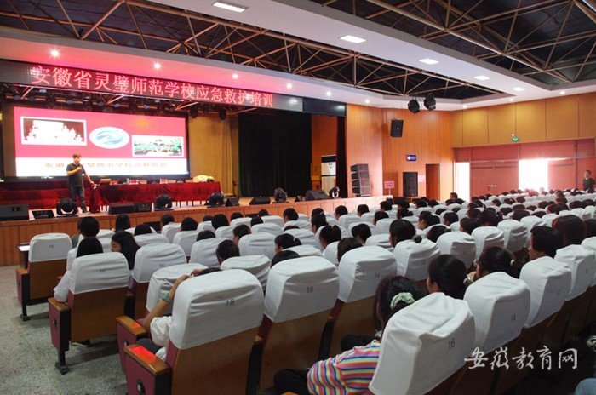

5.4服务抗疫
在过去一年里里，我们全校师生，尤其是我们在各条医疗战线上的优秀毕业生们，合力进行了一场惊心动魄的抗疫大战，经受了一场艰苦卓绝的历史大考，付出巨大努力，取得抗击新冠肺炎疫情斗争重大成果，与全国人民一道，创造了人类同疾病斗争史上又一个英勇壮举！回想在疫情袭来之际，我们的毕业生主动请缨，“国有战、召必回、战必胜”，有的奔赴武汉战“疫”一线，成为最美的“逆行”天使；有的主动报名迈向发热门诊，坚守抗“疫”防线；有的在急救中心接诊疑似患者，时刻与病毒赛跑。

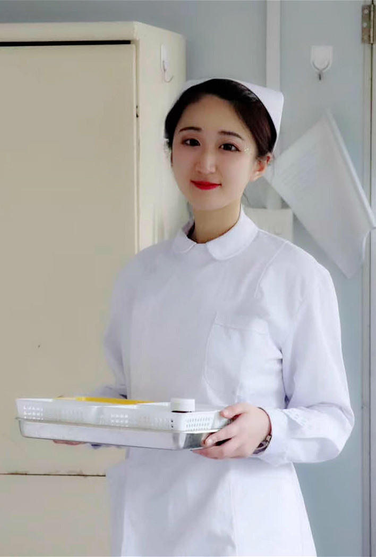
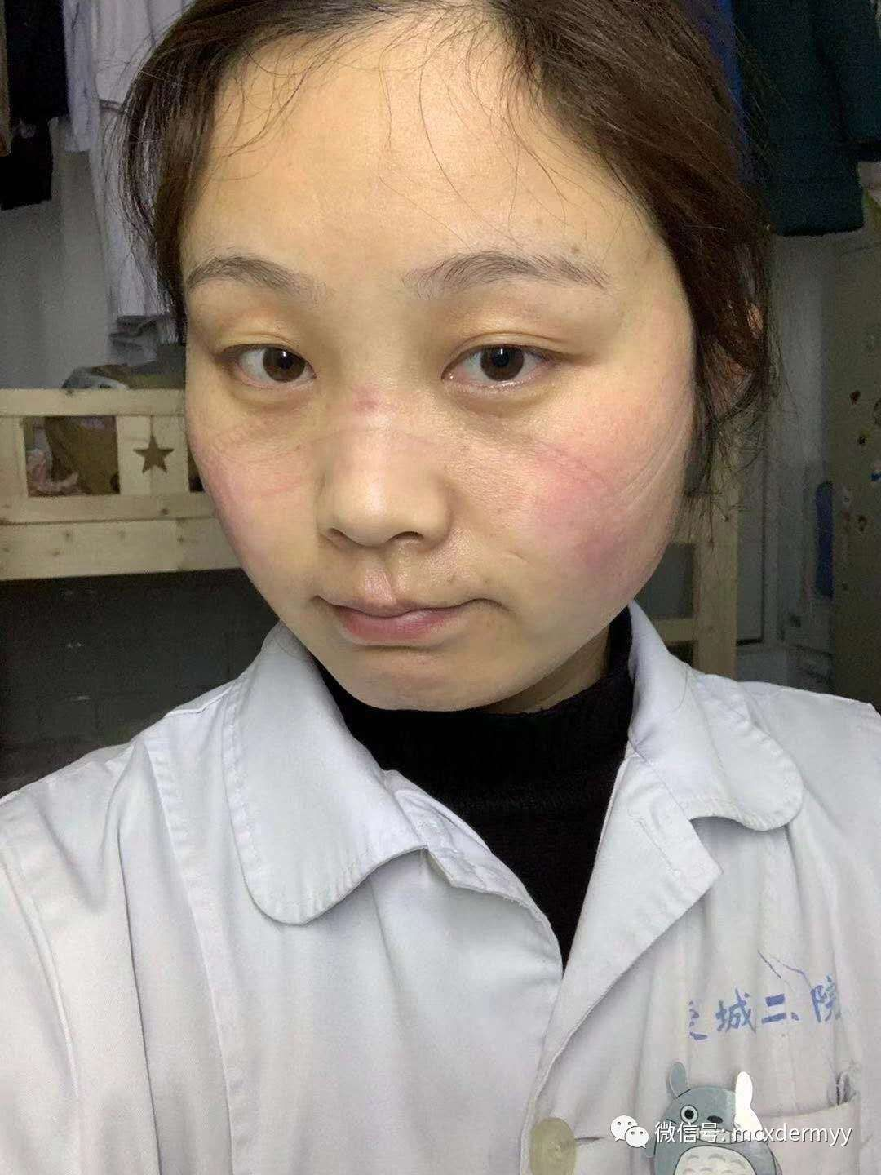
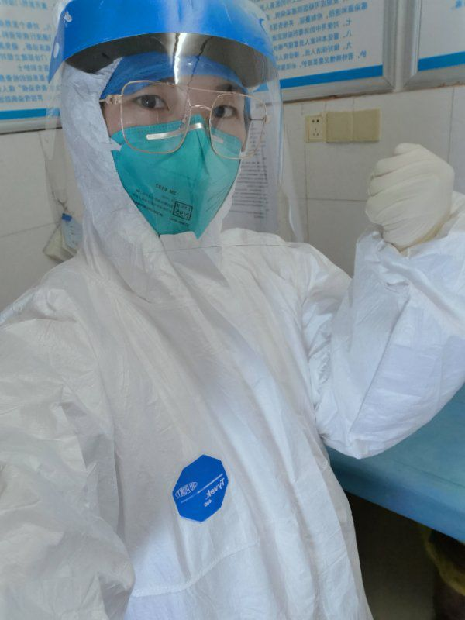

她是零零后女孩王小提，她是奋战抗议推迟订婚的秦蕾，她是08级最美小护刘惠珊，她们有的大年初二便投身到了抗疫一线；她们有的为了节省一套防护服，连续工作14小时期间不吃不喝不上厕所，直到留观病人做完所有治疗，防护服内全都是汗，护目镜也被汗水和呼出的蒸汽所笼罩；她们说，苟利国家生死以，岂因祸福避趋之！这是我们学校的毕业生们对祖国和人民最深情的告白。
她们的义无反顾，热血出征，毅然用血肉之躯践行了“精医术、修医德、树医风、铸医魂”的校训精神，共同在战“疫”一线唱响了一曲曲青春之歌!疫情之下，青春接力，薪火相传，今年秋季我们又招收新生近3000人，迭逢艰难而从未却步，历经险阻犹始终向前，这一刻，值得一生铭记。

6.举办者履责

6.1经费
学校切实履行经费管理责任，在质量提升工程专项资金运用中，进行合理有效的监管，做到专项资金科学、有效、及时和公正的分配，其中质量提升计划专项资金166万元。质量提升计划专项资金中中等职业教育升级补助经费36万元，老年护理省级示范实训基地项目资金20万元，口腔工艺技术省级示范实训基地项目资金20万元，医学检验技术省级示范基地项目资金20万元，医学检验技术省级示范专用项目资金16万元，老年护理省级示范专业项目资金16万元，医学影像技术省级示范专业项目资金16万元，药剂专业省级名师工作坊专项资金18万元。目前专项经费运用正在严格按照实施方案有序推进。我校严格按市里相关政策执行上级经费管理制度，强化对重点项目的绩效评价工作。
表6-1 近两年淮北卫生学校教育经费收入情况一览表
年度 | 国家财政性教育经费（万元） |  |  |  |  | 生均拨款（元） | 项目投入（万元）
年度 | 合计 | 公共财政预算安排的教育经费（万元） |  |  | 政府性基金预算安排的教育经费  （万元） | 生均拨款（元） | 项目投入（万元）
年度 | 合计 | 小计 | 公共财政教育经费（万元） | 其他公共财政预算安排（万元） | 政府性基金预算安排的教育经费  （万元） | 生均拨款（元） | 项目投入（万元）
2019年 | 3210.96 | 3210.96 | 2650.97 | 559.99 | 0 | 未明 | 1989.69
2020年 | 3400.67 | 3400.67 | 2831.98 | 568.69 | 0 | 未明 | 1882.13

6.2政策措施
2020年学校积极参与职业教育领域‘放、管、服’改革，结合职业教育特点，争取更大办学自主权，依法自主管理，破除制约学校发展的不合理束缚。学校主动调整专业结构，优化专业“生态”。做强优势专业，做精特色专业，做好“衍生”专业，走专业集群化发展之路，向专业与产业的结合度要“方向”，向专业资源的综合开发利用要发展，向专业对行业的服务质量要效益。学校积极通过制度创新、机制创新和模式创新抢抓发展机遇，为学校“十三·五”规划的有效“接地”奠定了良好的基础。
表6-2 地方政府对中等职业教育的政策支持情况一览表
年度 | 序号 | 文件名称 | 文号 | 发文单位
2020 | 1 | 关于调整完善《淮北市职业技能教育资助资金管理暂行办法》的通知 | （财教[2012]141号） | 淮北市财政局 教育局 人社局
2020 | 2 | 关于开展职业技能教育资助工作的实施意见 | （淮政秘［2011］75号） | 淮北市人民政府
2020 | 3 | 关于落实进一步做好新形势下就业创业工作有关政策的通知 | （皖人社秘〔2016〕79号） | 省人力资源和社会保障局

7.特色创新

7.1案例：为青春提质赋能
——淮北卫生学校创新开展1+X证书制度试点侧记
为深入贯彻落实《国家职业教育改革实施方案》，淮北卫生学校按照教育部等四部门印发的《关于在院校实施“学历证书+若干职业技能等级证书”制度试点方案》和教育部办公厅等三部门《关于推进1+X证书制度试点工作的指导意见》有关要求，并根据学校发展规划和实际办学条件，自2019年6月起，即积极参加教育部“1+X证书”制度相关培训和相关项目试点的申报工作；截至2020年底，淮北卫生学校已先后参与了三个批次、五个项目的全国1+X证书制度试点，已培训和考评学员440余人，试点工作突出了职教特色，为青年学子就业工作奠定了基础，为学校职教内涵创新、特色发展提质赋能。有关项目试点工作经验得到了全国评价组织的通报表扬和省教育厅、市教育局的肯定。
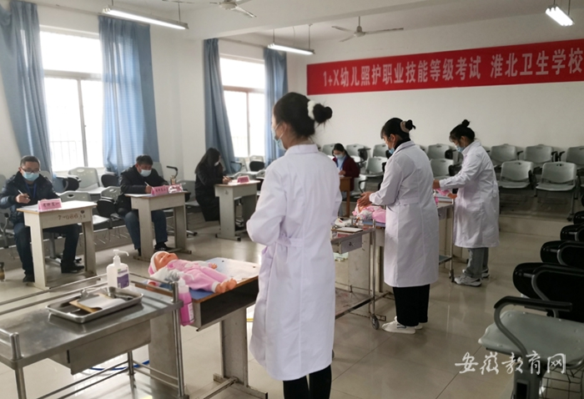
学校自2019年11月完成首批“失智老人照护技能等级证书” 1+X证书试点工作起，至2020年11月，已先后开展了该项目三期140余人的培训与考评工作，并被评价组织授予“全国优秀试点院校”荣誉称号。在幼儿照护技能等级证书试点工作中，学校集中资源、克服困难、创新工作机制，于12月1日，不仅圆满完成了幼儿照护技能等级证书安徽省首考，还把考务工作经验无私分享省内外十余所中高职院校；试点工作得到了省市教育主管部门领导和考评专家的一致好评，有关经验被全国评价组织推广并通报表扬。在健康财富规划项目试点中，学校克服师资不足、学员分散和培训、学习矛盾等问题，一期培训学员150人。至12月下旬，全部完成年度试点工作，学员考评综合通过率76%，处于全国较好水平。

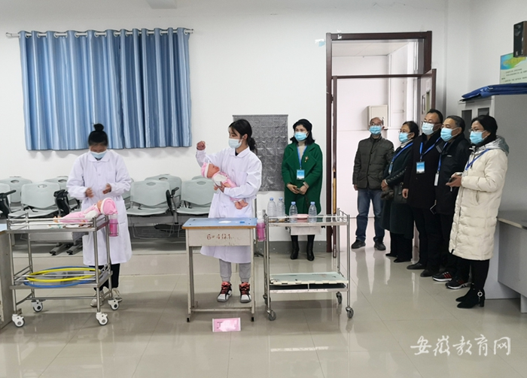
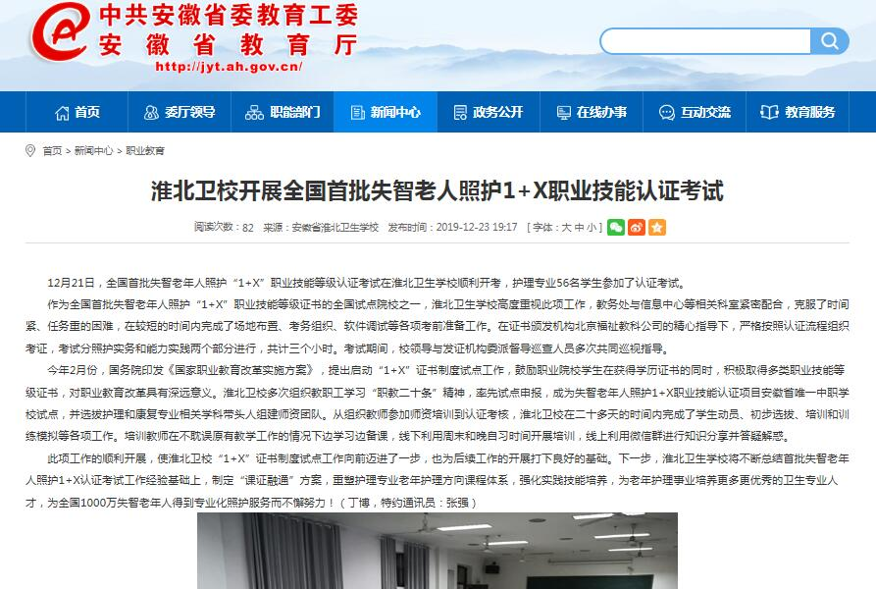
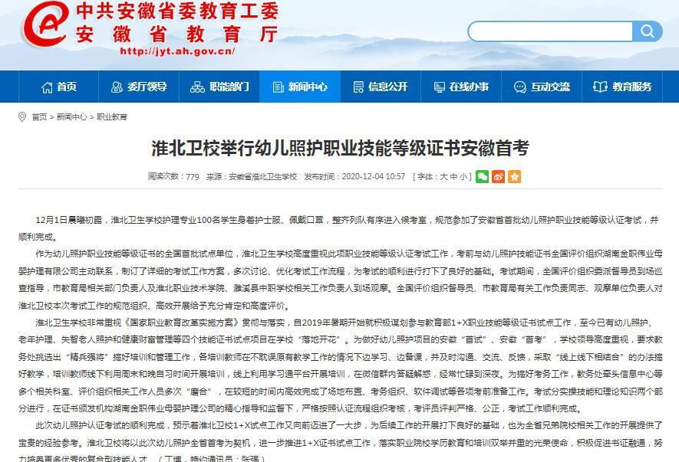

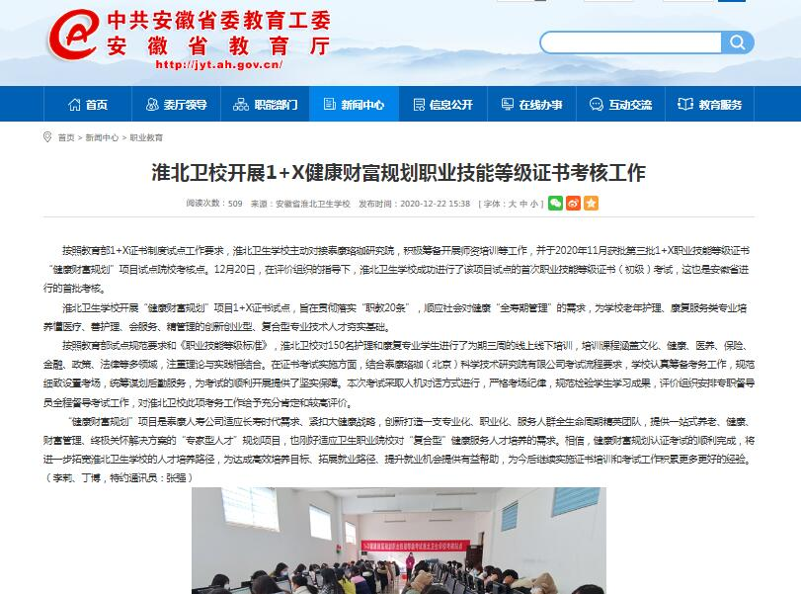

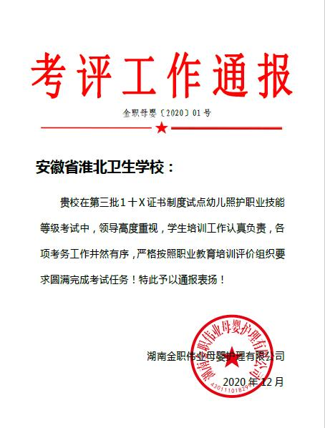

7.2案例：淮北卫生学校红十字会志愿服务工作有序开展
淮北卫校红十字会自2017年成立以来，以服务群众为宗旨，以提高学生的急救意识为目标，坚持发扬人道、博爱、奉献的红十字精神，立足于人道、公正、中立、独立、志愿服务、统一、普遍七项基本原则，充分发挥红十字会在学校人道救助工作中的助手作用。
7.2.1充分认识红十字工作的重要性，坚定不移地把红十字工作纳入学校教学，发展的总体规划
学校首先组织广大教职工认真学习上级有关红十字工作的文件精神，并引导大家深入讨论进而达到统一思想，提高认识。主要从两方面认识红十字工作的重要性。一方面红十字事业是崇高而伟大的事业，红十字是一种国际性的志愿救济团体，他的活动范围遍及全世界，红十字的“人道、博爱、奉献”精神与爱国主义紧密相联，是关于到国家和民族前途的大事。另一方面，从学生自身来说，在学校开展红十字活动对学生的世界观、人生观、价值观以及自身的修养影响很大。因此，学校红十字工作显得尤为重要。由于我们对红十字工作有着清醒的认识，从而保证了我校把红十字工作摆在十分重要的位置。
在具体工作中，我们坚持正确的办学方向，全面贯彻党的教育方针，面向全体学生，教会学生做人，教会学生学习，把素质教育思想落实到各项工作中去，使红十字工作和素质教育融会贯通，并且把红十字工作渗透到德育、智育、体育、美育等其它各育之中，做到时时育人、事事育人、处处育人。充分发挥红十字在学校工作中的导向、动力和保证作用。我们还要求全体教职工树立科学意识和质量意识，通过相关科研课题的研究，不断促进我校红十字工作上新台阶。
7.2.2加强组织管理工作，构建科学高效的红十字管理体系
①成立校红十字理事会，实行红十字管理网络化。为了保证红十字工作的不断加强和改进，我们实行了校红会会长决策，教务处调控、学生科和团委负责的红十字管理体系，层层签订责任状，做到职责分工明确，学校不仅制订了红十字工作的近、远期规划，每学年还制定了红十字工作计划。同时成立由校长任会长的红十字理事会，努力抓好红十字工作的实施、督促、检查、评估、总结和奖励等各个环节。
②建设一支红十字骨干队伍，做到全面育人。近年来，我们坚持每年举办一次红十字工作培训研讨会，重点组织班主任以上的骨干老师学习有关文件，交流经验体会，研究如何进一步加强和改进校红十字会的工作。通过培训提高全体教职工的红十字理论水平和工作能力。现在我校已形成了一个专兼结合，功能互补，信念坚定、业务精湛的红十字队伍。全校教职工在不同的岗位上都能担负起育人的职责。学校红十字会每月都开展红十字志愿服务社会活动，并明确教务支部书记王志远为副秘书长，负责红十字的日常工作，学校每年筹资近万元用于师生开展红十字志愿服务社会活动经费。
③加强制度建设，促进管理规范化。在红十字工作制度建设上，积极完善各项制度，使红十字工作制度化，建立了组织、宣传、会议、活动、社会服务、档案、奖励等制度内容具体。
7.2.3抓好常规教育，积极探索社会服务新途径
我们抓红十字会常规工作，既重视教育，又重视开展丰富多彩、形式多样的社会服务活动，使红十字工作具有针对性，讲求科学性，贯穿渗透性，保护完整性，从而达到教育工作高效的目的。
①管理规范，讲求实效。我校红十字会工作档案管理规范、齐全，并且按年度分类保存好各种文件、活动记录、影像资料、实物等，学校红十字会每次活动均有文字、照片记载并及时归档。要加入红十字会的学生要先填写申请，经过班主任初审，民主测评合格，秘书长审批后，才能成为一名正式的红十字会员，我校会员名册齐全。
②抓好学生应急救护培训工作。大力开展应急救护培训，旨在让广大群众树立“人人学应急，应急为人人”的意识，倡导弘扬“人道、博爱、奉献”的红十字精神，提高人们面对突发事件和意外伤害事故的应急救援和自救互救能力。学校目前拥有1名国际红十字认证师资，2名国家级师资和4名省级救护员培训师资，利用课余时间，对学生开展红十字救护员培训，培训内容为红十字会基本知识、救护新概念、心肺复苏术（CPR）和创伤救护等。截止目前，已先后开展了二十余期红十字救护员培训，2800余名师生参加，经理论知识和实践技能综合考核，合格率达95%以上。
③积极开展各类红十字社会服务活动。校红十字志愿服务队，利用课余及假期时间，进机关、进社区、进学校、进农村和进企业开展应急救护普及性培训，弘扬了“人道、博爱、奉献”的红十字精神，充分利用校红十字会平台，带领校红十字志愿服务队开展应急救护培训志愿服务，围绕心肺复苏、气道异物梗阻、溺水等青少年可能遇到的突发事件进行应急救护培训，截止目前，已在校内外开展应急救护普及性培训达6000人次，受到了社会群众的普遍赞誉。
同时为了宣传贯彻落实安徽省红十字会“益行计划”志愿服务项目，积极践行“益起学急救”、“益起送健康”、“益起去支教”、“益起来防艾”的宗旨，淮北卫校红十字志愿服务队连续三年组织了“益行计划”活动，在学校积极开展“三献”宣传工作，发放宣传册近万册。三年来共组织师生无偿献血达十万毫升，已有15名师生填了角膜捐献志愿书，16人填写了造血干细胞捐献志愿书，9人填写了器官捐献志愿书，1人填写遗体捐献志愿书。
④加强健康教育和安全知识教育。我校充分利用板报、宣传画廊、广播、微信公众号等媒体开辟宣传红十字运动知识专栏，定期更新一次宣传内容，组织十字会员积极开展学生常见病、多发病的预防和控制教育活动及健康心理辅导工作。实践证明，我校学生良好健康行为形成率达100%。我校针对不同年龄和不同生理、心理特点的红十字青少年，有计划地开展自救互救、关爱生命、艾滋病预防，远离毒品和远离烟草、无偿献血、卫生健康和安全知识教育。
2019年9月校红十字会副秘书长王志远老师当选为中国红十字会第十一届理事会理事，并参加中国红十字会第十一次全国会员代表大会，在人民大会堂受到习近平、李克强和王沪宁等国家领导人的亲切接见。淮北卫校红十字会始终秉持“人道，博爱，奉献”的红十字精神，以弘扬人道主义精神、播种爱心、普及卫生救护知识、组织健康基础教育为中心，始终遵循红十字会人道、公正、中立、独立、志愿服务、统一、普遍的七项基本原则，在校内外以红十字会为平台，积极开展志愿活动，赢得了良好的社会声誉。

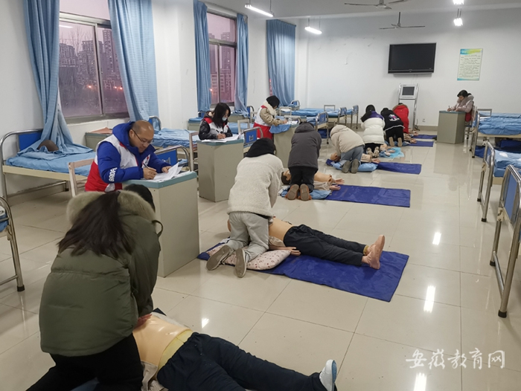

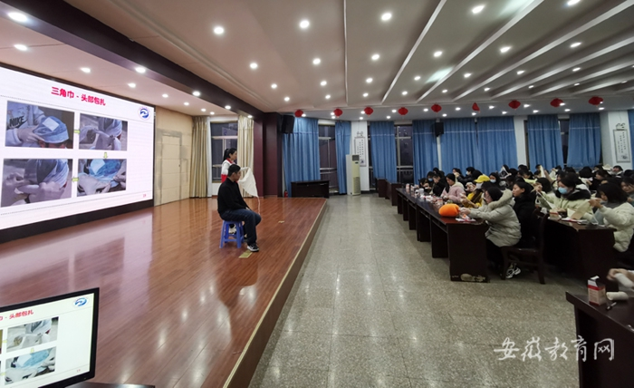

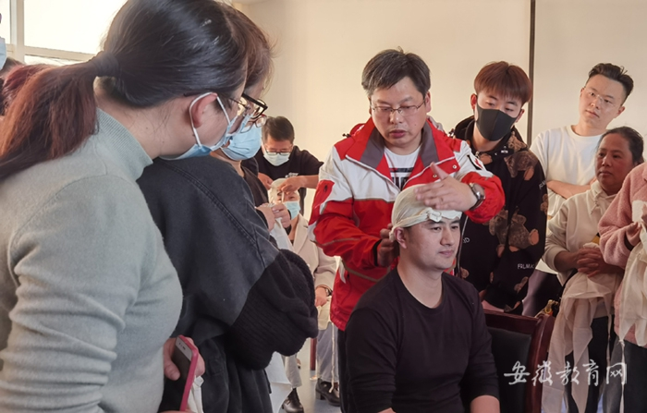

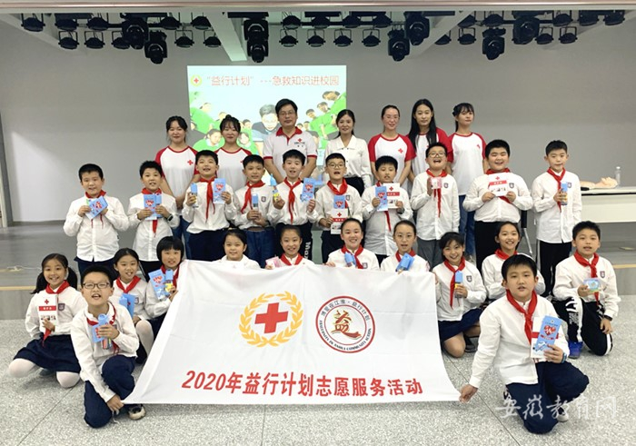

8.主要问题和改进措施

8.1主要问题
8.1.1人才储备有待加强
2020年利用空编进行了招聘，录用在编人员31人，但是一线专业教师缺口仍然较大，生师比达到了53.4，距离距离教育部规定的生师比20有相当大的差距。现有管理人员职数不足、难以完成管理任务。中层管理干部配备不足，发展性“缺编”，随着学校持续发展，全日制在校生规模扩大至6000多人，生师比堪忧，但职工编制数没能变化。结构性“缺编”，行政人员、文化课教师等比例偏大，制度性“入编难”。
8.1.2新校区建设需要大力支持
学校扩容达标，总支出将进一步增大。目前学校位于濉溪经济开发区，囿于占地40余亩、建筑面积3万平方米的校园，虽然办学指标与国家标准差距很大，但是保洁、水电及物业管理等各项支出较少，依靠学校自身总收支水平尚能维系，东迁至新校区之后，为了满足大规模健康人才培养的需求，校园面积扩容十倍以上，达420亩，建筑面积也扩增数倍，各项支出将会大幅度增加，仅靠学校自身财力难以支撑，而新校区合作协议约定的财政支持仅够还本付息支出，为使学校实现2021年申请B类、2022年申请A类学校省级达标评估的目标，尚需很多配套资金投入，如实训基地建设、信息化校园建设及生均仪器设备等，只有助推学校近期“恢复元气”才能实现远期人才的“社会效益”，因此在学校迁建过渡阶段，需要上级部门进一步的财力支持。
8.1.3跨越升级发展有待推进
近年来，随着卫校体量规模猛增和“高质量、内涵式”发展步伐加快，学校亟待跨越升级发展，在面临着种种机遇的同时，也要直面诸多问题和挑战，从外部环境上看：一是在区域规划上，全省发展重心转向皖江城市带；作为资源枯竭城市，淮北市面临“经济结构单一、发展动力不足、健康人才流失”等现实问题；二是由于相关政策落实、行政区划及地理区位等因素的影响，使学校在各种优质资源分配中相对滞后，常处于多头管理之间的“边缘地带”，使学校难以获得足够重视，难以凝聚核心竞争优势，制约着学校跨越升级的步伐。

8.2改进措施
8.2.1加强人才储备，完善内部机构
建议市编委、人事、财政等部门能够充分发挥学校现有编制作用，在“空编”公开招考基础上，进一步充实教职工队伍，提升办学质量，同时适当增加学校编制，使“师生比”能够达到教育部规定的1:20的要求。同时，完善管理机构设置。建议根据学校办学实际，保障人事代理人员同工同酬，解决养老金缴纳问题，在原“三定方案”的基础上增设“人教、财务、继教”等必要科室，以适应新形势下淮北卫校办学发展需要。
8.2.2加强新校区建设，助推学校发展
争取配套财政支持，全力实现达标建设。投资教育就是投入未来，经过近三年的努力，在市教育局支持下，卫校搬迁扩容工程项目即将启动，学校也将“开源节流”节俭度日，为实现学校在全省A类评估中达标，建议市教育局进一步加大教育经费支持力度，以完成各项配套建设资金投入。
8.2.3加强发展方向指引，促进学校跨越升级
学校的未来发展“方向”是决定学校前景的好坏和前程远近的“航标”。 希望政府在“大职教”的情怀和“前瞻性”的目光的指导下，指引淮北卫生学校的“品牌”建设和跨越升级发展。希望上级部门加大政策支持力度，提供必要的政策支持与经费来源，通过政府支持建设的经费投入、银行贷款、引入社会资本和相关企业资源、学校自筹等多渠道筹措途径，来解决“硬件”建设必要的资金需要，加快学校办学条件的进一步改善。在习近平新时代中国特色社会主义思想指引下，淮北卫校人将昂首阔步，继续为“中国碳谷•绿金淮北”提供高素质人才支撑。

